# Use case

I løbet af vores projekt har vi lavet use cases, de er med til at give os et overblik over funktionelle og ikke funktionelle krav til systemet. Vi har haft stor udbytte af use cases især da vi fik beskrevet main success scenario og extentions, da blev det lettere at kode efterfølgende.

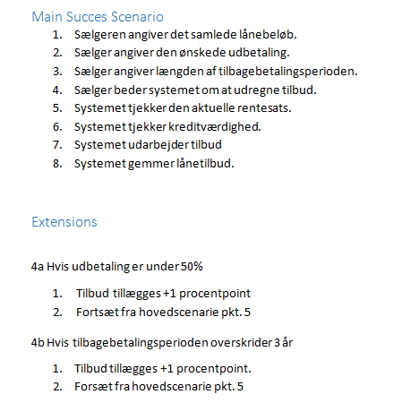

Vi ser her et udklip fra vores use case 7 Udarbejd Tilbud. Her har vi identificeret nogle extensions til use casen som påvirker vores system. Det gjorde at vi tidligt i forløbet fik os et godt overblik over hvad der skulle implementeres i systemet og hvordan vi kunne gøre dette.

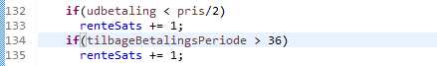

Vi har her to simple if sætninger som tjekker på henholdsvis udbetaling og tilbagebetalings perioden. Vi tjekker om udbetaling er mindre end prisen divideret med 2. Hvis den er det lægger vi en til rentesatsen som vi bruger senere til at udregne renten. Det samme sker for tilbagebetalings perioden, her tjekker vi dog om den er på mere end 36 måneder hvis den er det, tillæges der igen en til rentesatsen.